**Drukarka fiskalna UPOS-FP20 Online**

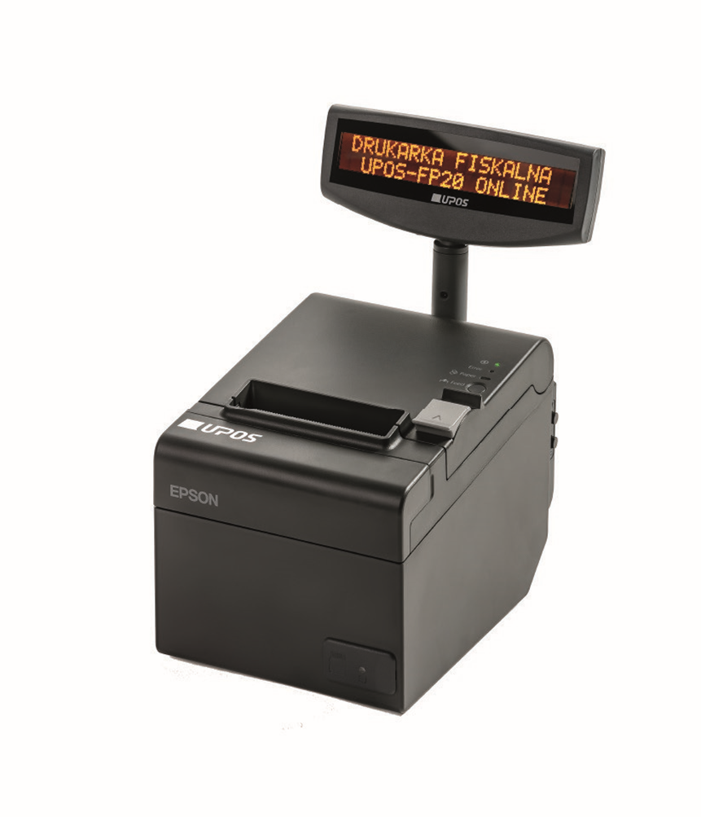

* Posiada mechanizm drukujący Epson TM-T20II.
* 3 warianty wyświetlacza

- zintegrowany LCD

- wolnostojący LCD

- OLED do zabudowy o wysokiej rozdzielczości.

* Możliwość pracy w pozycji pionowej.
* Możliwość wydruku spersonalizowanych grafik (8 grafik   
  do zdefiniowania).
* Możliwość tworzenia spersonalizowanych wydruków niefiskalnych,   
  z dowolną treścią.
* Współpraca z ekologicznym „niebieskim” papierem termicznym (posiadającym certyfikat FSC).
* Pojemna pamięć fiskalna – 2 100 rekordów dobowych.
* Błyskawiczna wymiana rolki papieru o szerokości 80mm.
* 350 000 pozycji dynamicznie tworzonej bazy towarowej.

**Dane techniczne**

|  |  |
| --- | --- |
| Informacje ogólne |  |
| Nazwa urządzenia | UPOS-FP20 Online |
| Rodzaj urządzenia | Drukarka fiskalna online |
| Przeznaczenie | Sieci handlowe, stacje paliw, hurtownie, sklepy spożywcze i odzieżowe |
| Dostępne kolory | Antracyt (Epson dark grey) |
| Wyświetlacz klienta | - LCD 2x20, jako wolnostojący albo zintegrowany  z możliwością wydłużenia rury wyświetlacza  - OLED 3.12’ jako zewnętrzny do zabudowy |
| Wymiary wyświetlacza | wyświetlacz wolnostojący LCD z krótkim masztem 186 x 163 x 130 (wys x szer x dł) [mm] wyświetlacz wolnostojący LCD z długim masztem 356 x 163 x 130 (wys x szer x dł) [mm] wyświetlacz OLED do zabudowy 60 x 115 x 25 (wys x szer x dł) [mm] |
| Wymiary – wersja z  wyświetlaczem zintegrowanym | 146 x 228 x 245 (wys. x szer. x dł.) |
| Waga - wersja z  wyświetlaczem zintegrowanym | 2,4 kg (bez rolki papieru) |
| Czas pracy przy zasilaniu  akumulatorowym | 48 godzin, 6000 linii druku (po naładowaniu 24h) |
|  |  |

|  |  |
| --- | --- |
| Parametry mechanizmu drukującego |  |
| Rodzaj, typ | Termiczny, EPSON TM-T20II |
| Szerokość papieru | 80 mm |
| Liczba znaków w linii | 47 |
| MCBF | 60 mln linii |
| MTBF | 360 tys. godzin |
| Niezawodność mechanizmu | 15 mln linii |
| Niezawodność głowicy | 100 km papieru |
| Niezawodność obcinacza | 1,5 mln cięć |
|  |  |

|  |  |
| --- | --- |
| Parametry fiskalne |  |
| Pojemność bazy towarowej | 350 000 nazw towarów |
| Metoda tworzenia bazy towarowej: | Automatycznie, w trakcie sprzedaży |
| Liczba rekordów dobowych | 2100 |
| Fiskalne faktury VAT | Tak |
| NIP nabywcy na paragonie | Tak |
| EuroNIP | Tak |
| Liczba stawek VAT | 7 (w tym stawka zwolniona) |
|  |  |

|  |  |
| --- | --- |
| Dopuszczalne przedziały wartości |  |
| Nazwa towaru / usługi | duże i małe litery, cyfry, znaki: . , % \ / oraz polskie znaki w wybranej stronie kodowej; długość nazwy odpowiada ilości znaków w linii |
| Cena jednostkowa | 0,01 .. 429496,7249 |
| Ilość | 0,005 .. 429496,7295 |
| Kwota transakcji dla jednej pozycji | 0,01 .. 429496,7249 |
| Suma paragonu | 0,01 .. 1717986,91 |
| Kwota płatności | 0,01 .. 1717986,91 |
| Kwoty dobowe (sumaryczne) | 0,01 .. 42949672,95 |
| Maksymalna ilość pozycji na paragonie  Lub fakturze | 255 |
|  |  |